Инструкция по эксплуатации
самогонного аппарата «Умелец ЦФБ-ЛЮКС»
- Устройство дистиллятора.

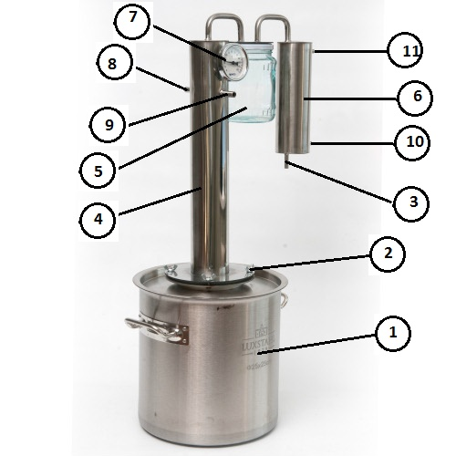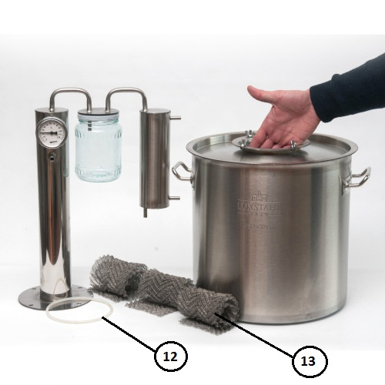

1. Перегонный куб
2. Комплект гаек-барашков
3. Выход готового самогона (собираем в любую ёмкость)
4. Вертикальная царга
5. Отстойник (сухопарник) под банку
6. Холодильник
7. Термометр
8. Вертикальная царга
9. Штуцер для подвода охлаждения минидифлегматора (подключаем охлаждение холодной воды)
10. Подвод холодной воды (при помощи шланга из водопровода)
11. Вывод холодной воды (при помощи шланга в канализацию)
12. Силиконовая прокладка
13. Насадка Панченкова (3 рулона по 50см)

2. Технические характеристики:

-Объёмы: 13, 20,25,37 литров

-Производительность: до 3-х литров в час

- Материал перегонного куба: Нержавеющая стальAISI 304

-Толщина используемого металла: 1,5мм

-Толщина днища 5мм, трёхслойное капсульное

-Бак бесшовный

-Наполнение царги – сетка Панченкова (нержавейка)

-Сухопарник под банку

-Минидифлегматор царги

-Длина «змеевика» охладителя: 1100мм

-Материал «змеевика» охладителя: тонкостенная нержавеющая сталь»
3. Порядок работы
Перед началом дистилляции убедитесь, что соединительные трубки не засорены и хорошо продуваются воздухом
При использовании дистиллятора в первый раз необходимо произвести дистилляцию воды. Это нужно для того чтобы, очистить аппарат от примесей, оставшихся в процессе производства.
-залейте брагу в перегонный куб
-установите голову аппарата (сухопарники со змеевиком), плотно прикрутив их гайками-барашками
-установите на плиту
-подсоедините шланги к самогонному аппарату
- включите плиту
-включите холодную воду небольшим напором при достижении 60С
-процесс начинается при нагреве 60-80С, по достижению 98С прекращается
По окончанию перегонки необходимо выключить плиту), подачу воды, отсоединить шланги, слить барду, промыть дистиллятор.
4. Полезная информация
Термометр — в самогонном аппарате применяется для наблюдения за температурой в процессе брожения, а также в процессе перегонки, так как если нагреть слишком сильно, то сивушные масла начнут активнее испаряться и попадут в самогон, а если недостаточно, то перегонка просто не начнётся.
Дефлегматор (сухопарник) — тоже важное устройство, которое устанавливают между ёмкостью для браги и холодильником. В нём тяжёлые фракции, испарившиеся из ёмкости, конденсируются и выпадают в осадок, а этиловый спирт беспрепятственно проходит дальше
Брага - это продукт, получаемый, в результате брожения, из раствора сахара в воде с добавлением дрожжей. Когда дрожжи перебродят, из сахара получается этиловый спирт и углекислый газ. Брага предназначена для последующей перегонки (дистилляции) в самогонном аппарате.Сбраживание — это один из важнейших этапов приготовления самогона, сложная химическая реакция разложения сахара под действием дрожжей на этиловый спирт, воду и углекислый газ, которая требует строгого соблюдения температурного режима и определенной концентрации компонентов. Оптимальная температура для проведения процесса — 18—24 °C. При более низкой температуре процесс замедляется, а высокая температура может погубить дрожжи.
Рецепт браги.
Рецепты браги многочисленны, но рецепт браги, которой здесь представлен, один из наиболее простых в приготовлении. Это брага из сахара.На 1 кг сахара вам потребуется 4-5 л. теплой воды и 100 г. прессованных дрожжей (сухих дрожжей в 5 раз меньше, примерно 20 г).Сахар нужно хорошо растворить в теплой воде, не растворенный сахар заляжет на дно, и не будет участвовать в брожении.Сухие дрожжи нужно развести в отдельной посуде, залив водой при температуре 25-30 °C и добавив 2-3 столовые ложки сахара. Примерно через час, дрожжи ожили, и всё смешивается в подходящей по объёму фляге, или в бутылях из под чистой воды.Полученный раствор необходимо поставить в тёплое место. При этом его плотно не закрывать, во избежание возможного взрыва ёмкости от избыточного давления. Оптимальное время брожения от 3 до 10 дней. По окончании брожения осторожно, чтобы не затронуть осадок, перелить полученный продукт в другую ёмкость. Брага готова к перегонке.
Этапы перегонки.
Процесс отделения спирта в традиционных самогонных аппаратах основан на физических свойствах спиртов, масел и воды. Благодаря различной температуре кипения сначала выпаривается лёгкий метиловый спирт, затем оставшийся этиловый спирт отделяется от сивушных масел и воды. В браге эти компоненты находятся в «сцепленном» состоянии. И разъединить их полностью в бытовом самогонном аппарате нельзя, поэтому речь идет об этапах перегонки, когда пар содержит максимальное количество этилового спирта. Этап перегонки по другому называют этапом отделении головы, тела и хвоста.
Голова. Наиболее легким и кипучим в браге является метиловый спирт или Метанол, который закипает уже при температуре 64,7 °C. Сам по себе метанол ядовитый и токсичный, но его отравляющее действие на организм нейтрализуется этиловым спиртом. Первая порция жидкости, получаемая при перегонке при температуре 65-80 °C - это и есть метиловый спирт, или "первач", "головы" (как говорят в народе). Его легко определить даже по характерному резкому запаху, напоминающему ацетон. Употреблять этот продукт категорически нельзя.
Тело. Как только метанол и другие примеси отделены, при температуре 75-78 °C в испарениях начинает преобладать этиловый спирт. Этиловый спирт закипает при температуре 78,4 °C. По сложившемуся обычаю, жидкость, получаемая при перегонке при 80 - 95 °C, в народе называют «телом». Чем выше затем поднимается температура в перегонном кубе - тем ниже содержание этилового спирта. Полученный на этом этапе продукт можно пить, облагораживать или перегнать повторно.
Хвост. Если температура поднимается выше 95 °C - это признак испарения сивухи и тяжелых примесей. Доля этилового спирта в таком конденсате крайне мала, что можно проверить, поднеся ложку с продуктом к огню. Он не горит. На этом этапе можно прекращать процесс или собирать остатки в отдельную емкость, которую вы добавите при следующей перегонке, т.е. если температура подходит к 95 °C - периодически проверяйте дистиллят на горючесть или используйте спиртомер. И не забывайте про соблюдение техники пожарной безопасности.
Отслеживать содержание этилового спирта в перегонном кубе можно с помощью таблицы:

5. Правила ухода.
Перед началом дистилляции убедитесь, что соединительные трубки не засорены и хорошо продувается воздухом.
При использовании самогонного аппарата (дистиллятора) в первый раз необходимо произвести дистилляцию воды. Это нужно для того, чтобы очистить аппарат от примесей, оставшихся в процессе производства.
ПОСЛЕ ДИСТИЛЛЯЦИИ (перегонки). Тщательно промойте все части аппарата теплой водой для удаления отходов после дистилляции (перегонки) и предотвращения забивания соединительных трубок. Процесс очистки должен удалить все вредные вещества, которые накопились на стенках аппарата.

6. Правило техники пожарной безопасности.
- не оставляйте самогонный аппарат (дистиллятор) без присмотра, особенно на начальной стадии;
- не допускать нагрева пустого перегонного куба или с полностью выкипевшей брагой;
- постоянно следить за охлаждением холодильника, чтобы поступало нужное количество холодной воды;
- осторожно обращаться с огнем т.к. самогон это горючее вещество;
- после каждой перегонки необходимо промывать аппарат теплой водой.
Самогон является легковоспламеняющейся жидкостью, поэтому нужно соблюдать меры противопожарной безопасности. Кроме того, при засорении трубок, обеспечивающих выход продукта или отвод охлаждающей жидкости, существует высокая вероятность взрыва.
В процессе эксплуатации держать от людей с ограниченными умственными способностями и детей подальше.

7. Комплект поставки.
Наименование | Количество
Перегонный куб, шт | 1
Голова аппарата, шт | 1
Термометр, шт | 1
Винты барашки, шт | 4
Руководство по эксплуатации | 1
Упаковочная коробка | 1
ГАРАНТИЙНИЙ ТАЛОН
1 Гарантийные обязательства на проданные магазином товары несет производитель.
Гарантийный срок, установленный производителем, составляет 36 месяцев и исчисляется
с момента продажи товара.

2 Гарантийное обслуживание подразумевает под собой замену на аналогичное
оборудование.

3 Гарантийное обслуживание не производится:
а) Если нарушены правила эксплуатации изделия.
б) Если изделие имеет механические повреждения или повреждения, вызванные
попаданием внутрь изделия посторонних веществ, предметов, жидкостей, насекомых,
животных.
в) Если изделие имеет повреждения, вызванные стихией, пожаром, бытовыми факторами.
г) Если имеются следы постороннего вмешательства или была попытка несанкционированного ремонта.

4 Гарантийные обязательства не распространяются на ущерб, причиненный другому оборудованию, работающему в сопряжении с данным изделием.

5 Для предъявления рекламации на приобретенное изделие необходимо предоставить документ, подтверждающий факт продажи товара магазином, срок гарантии по которому не истек.

Наименование магазина
Наименование товара
Серия изделия

Дата продажи: «___» _____________201_г.

Контактная информация:
428000, г. Чебоксары, Базовый проезд 6А
Эл. почта: samogonovo@mail.ru
Отдел продаж и интернет магазин:
Тел.: 88005055710; Сайт: ________________

ИП Яковлев А.И

